ФОРМАТ «ВОПРОС – ОТВЕТ»

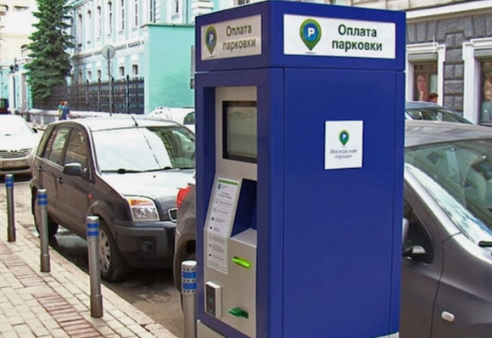
ВОПРОС: Так случилось, что мной была утеряна квитанция (чек) об оплате за хранение своего автомобиля на платной парковке. Смогу ли я забрать свой автомобиль при утере квитанции?

ОТВЕТ: Да, сможете. В соответствии с п. 8 Правил оказания услуг по хранению транспортных средств на платных парковках, утв. постановлением Правительства РФ от 28.05.2025 г. № 737, в случае утраты договора либо документа, удостоверяющего заключение договора (сохранной расписки, квитанции или иного документа), потребитель должен известить об этом исполнителя. При этом транспортное средство выдается потребителю на основании его письменного заявления по предъявлении документа, удостоверяющего его личность, и документов, подтверждающих право собственности (пользования, распоряжения) на транспортное средство.

